Архитектура работы эксперта в процессе НИОКР БАС
Документ описывает рабочее место эксперта группы, его доступы к моделям, базе знаний и агентам, и правила безопасности при работе с внешними и внутренними языковыми моделями. Дополняет методологию «От риска к ТЗ» для интенсива «Архипелаг 2026».

1. Рабочее место: из чего состоит
Элемент | Назначение
Ноутбук | Личная точка входа в цифровую среду: чтение разборов агентов, дозапросы, работа с карточками траекторий
Большой монитор | Общий экран сессии: панель агентов выводится для всей группы, на нём разбирают карту решений и атаки Оппонента
Флипчарты | Ручная фиксация вне цифровой среды: три списка сессии (подтверждено, отброшено, спорно), разногласия, формулировка разрыва. После сессии оператор оцифровывает листы в карточки траекторий
Флипчарт - сознательная часть архитектуры, а не пережиток: ключевые формулировки пишет человек рукой, на глазах у группы, и только потом они попадают в систему. Это защищает главное правило процесса - выводы и решения формулируют люди, а не агенты.

2. Доступы эксперта
Эксперт получает доступы в день 1, по роли. Вход один: браузер на ноутбуке, единый логин (SSO), права и квоты группы настроены через RBAC.
- Единое окно платформы (Open WebUI): чаты с моделями, загрузка и разбор файлов, разборы панелей агентов, карточки траекторий своей группы. Расход токенов идёт из командного бюджета группы.
- ИИ-агенты (рабочие процессы на LangGraph с точками подтверждения человеком): дозапросы ко всем агентам панели своей группы (Аналитик, Исследователь, Оппонент, Планировщик, Аудитор). Прямое управление запуском - у оператора.
- RAG - отраслевая база знаний БАС (Knowledge Layer: векторный поиск Qdrant, полнотекстовый Elasticsearch, граф связей Neo4j, оригиналы документов в MinIO): поиск по изделиям, производителям, регуляторике, патентам. Доступ на чтение.
- Языковые модели - все через LLM Gateway (LiteLLM): локальные модели закрытого контура (Qwen и другие на vLLM, на GPU-серверах площадки) - без ограничений по данным группы; внешние модели (Claude, GPT, Gemini, Grok) - только через контур безопасности шлюза (раздел 3).
Эксперт не получает: административный доступ к платформе, право запуска ночных прогонов, доступ к карточкам других групп, прямой доступ к внешним API в обход шлюза - сетевой периметр других путей наружу не оставляет.

3. Два контура и шлюз безопасности
Вся работа с моделями разделена на два контура. Правило по умолчанию: всё происходит во внутреннем контуре; внешний используется как исключение, через шлюз.

Внутренний (закрытый) контур
Локальные языковые модели (Qwen и другие, инференс на vLLM) работают на GPU-серверах площадки - данные не покидают периметр. Здесь же живут Knowledge Layer с отраслевой базой БАС (Qdrant, Elasticsearch, Neo4j, MinIO) и все ИИ-агенты на LangGraph. В закрытом контуре можно работать с любыми данными интенсива: ТТХ изделий, оборонные требования, незащищённая интеллектуальная собственность, внутренние наработки групп, привязки к заказчикам и исполнителям.

Внешний (открытый) контур
Внешние модели по API - Claude, GPT, Gemini, Grok - и открытые источники. Это доступ к мировым знаниям, но сюда уходят только обезличенные запросы открытого характера: публичный рынок, открытые патенты, регуляторика, общие инженерные вопросы.

Шлюз безопасности: LLM Gateway
Единственная дверь между контурами - LLM Gateway (LiteLLM): и единое окно, и агенты обращаются к любым моделям только через него, выбор контура происходит на уровне шлюза. Любой запрос к внешней модели проходит три ступени:
- Классификация данных: зелёная зона (открытые данные - можно наружу) или красная зона (внутренние и чувствительные - только локальные модели). Классифицирует автоматический фильтр, спорные случаи решает оператор.
- Guardrails: DLP-фильтр и анонимизация - проверка текста запроса на ТТХ, наименования изделий и заказчиков, числовые характеристики, персональные данные, упоминания внутренних документов.
- Журналирование (Langfuse): каждый вызов записывается - кто, когда, какая модель, что ушло наружу, сколько стоило. Журнал доступен Контролёру, оператору и организаторам.
Запрос с данными красной зоны шлюз блокирует и возвращает эксперту с пометкой, что именно не прошло. Эксперт либо обезличивает запрос, либо уводит его в локальную модель - закрытый контур умеет всё то же самое.

4. Что можно и что нельзя отправлять во внешние модели
Практический тест перед внешним запросом: можно ли этот текст опубликовать в открытой статье? Если да - запрос внешний. Если есть сомнение - внутренний контур, он умеет всё то же самое.
Можно во внешние модели | Только внутренний контур
Открытые рыночные данные: объёмы, игроки, публичные продукты | ТТХ изделий, заявленные и фактические характеристики
Опубликованные патенты и научные статьи | Оборонные требования, живучесть, защищённость
Регуляторика и сертификация в открытых источниках | Формулировки рисков групп и реестры рисков
Обезличенные инженерные вопросы: «какие подходы к снижению акустической заметности существуют» | Карты разрывов: что именно не закрыто существующими решениями
Общие вопросы по методикам и стандартам | Варианты НИОКР, ТЗ, этапы, контрольные точки
 | Незащищённая интеллектуальная собственность, привязки к институтам и исполнителям
Отдельное правило: формулировка разрыва и содержание ТЗ не покидают внутренний контур ни в каком виде, даже обезличенными - по самой формулировке восстанавливается, над чем работает группа.

5. Особый режим военной группы
Группа военных ЛПР работает только в закрытом контуре: внешние модели для её рабочих мест отключены на уровне LLM Gateway, наружу не уходит ничего. Если группе нужны открытые данные, запрос передаётся оператору, который выполняет его с обычного рабочего места вне контура группы и вносит результат внутрь. Перечень данных, допустимых к внесению в общую базу знаний, согласуется до интенсива.

6. Процесс работы эксперта по шагам
Один цикл сессии, от подготовки до фиксации:
- Подготовка (ноутбук, внутренний контур). Эксперт читает черновой разбор агентов, помечает у себя: где агенты пропустили суть, где формулировка подменена симптомом.
- Сессия панели (большой монитор, внутренний контур). Разбор выводится на общий экран. Эксперт слушает круг дозапросов сборщиков, затем даёт содержательную оценку.
- Проверка фактов (ноутбук). Внутренние данные эксперт проверяет через RAG и внутренние модели. Если нужен открытый источник - формулирует обезличенный запрос и отправляет через шлюз; заблокированный запрос переформулирует или уводит внутрь.
- Атака Оппонента (большой монитор, внутренний контур). Эксперт смотрит, что выдержало атаку, и даёт заключение по спорным пунктам.
- Фиксация (флипчарт). Три списка сессии и разногласия пишутся на флипчарте. На этапе 2 эксперт здесь же пишет формулировку разрыва - рукой, на глазах у группы.
- Оцифровка (оператор). Листы флипчарта фотографируются и вносятся в карточку траектории во внутреннем контуре.
- Вычитка (ноутбук, внутренний контур). Доклад для ЛПР и позже ТЗ эксперт вычитывает в среде; эти документы наружу не выходят.

7. Схема
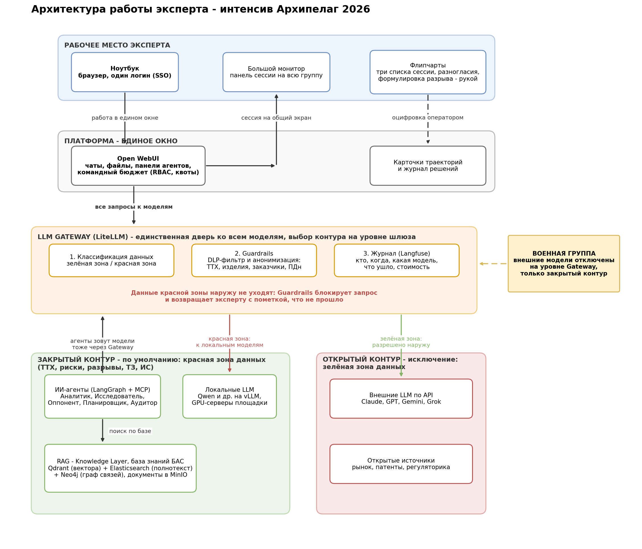
Архитектура работы эксперта: рабочее место, единое окно, шлюз и два контура
Чтение схемы сверху вниз: эксперт работает с ноутбука в едином окне платформы, сессия выводится на общий монитор, флипчарты оцифровываются оператором в карточки траекторий. Все запросы к моделям - и из единого окна, и от агентов - идут только через шлюз, который по классу данных направляет их либо во внутренние модели закрытого контура, либо, после фильтра и журналирования, во внешние модели открытого контура. Для военной группы внешнее направление отключено полностью.

8. Краткая памятка эксперту
- По умолчанию работай во внутреннем контуре - там доступно всё.
- Перед внешним запросом задай себе вопрос: можно ли это опубликовать? Сомневаешься - не отправляй.
- ТТХ, риски, разрывы, варианты НИОКР и ТЗ наружу не выходят никогда, даже обезличенные.
- Заблокированный шлюзом запрос - не препятствие: переформулируй или спроси внутреннюю модель.
- Ключевые формулировки пиши рукой на флипчарте, в систему их внесёт оператор.
- Все внешние запросы журналируются - это защита эксперта, а не надзор за ним.

